Communiqué de Presse
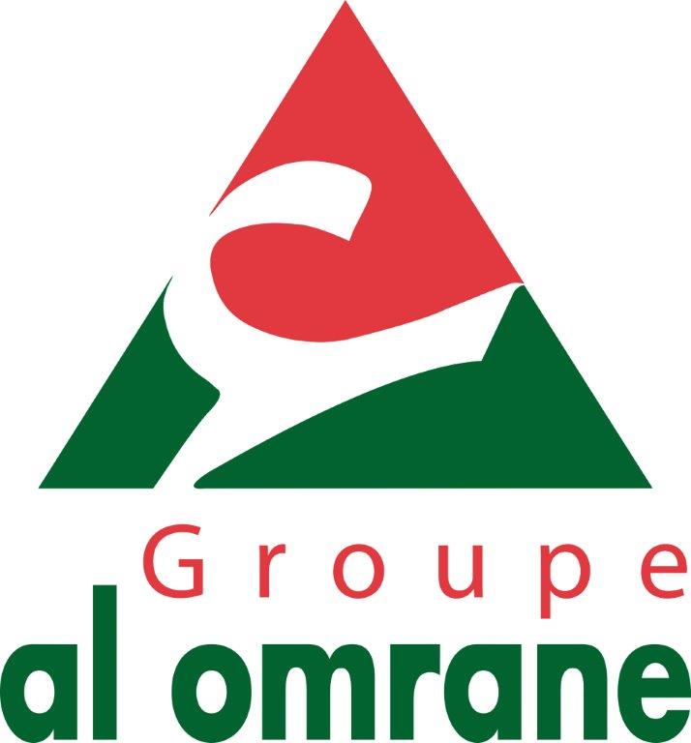

Vendredi 16 mars 2018

2ème étape des Forums de la Convergence

Tamesna, le vendredi 16 Mars 2018 : Le Groupe Al Omrane organise la 2ème étape des Forums de la Convergence le vendredi 16 mars 2018 à Tamesna autour « Des grands projets urbains : espaces de convergence des politiques publiques et vecteurs de développement régional intégré et durable ». Ce Forum, auquel a pris part notamment le Ministre de l’Aménagement du Territoire National, de l’Urbanisme, de l’Habitat et de la Politique de la Ville, Monsieur Abdelahad FASSI FIHRI, Mme Fatna LKHIYEL, Secrétaire d’Etat chargé de l’Habitat, le Wali ainsi que le Président de la Région Rabat-Salé-Kénitra avec d’éminents experts, contribue à renforcer l’élan au niveau territoriale et impulser une dynamique à travers la convergence de l’ensemble des partenaires.
Cette approche entre en droite ligne avec les orientations Royales qui exhortent les différents partenaires à faire preuve de synergiepour éviter les disparités territoriales et optimiser la convergence dans le développement local au profit des populations.

Intervenant sur ce volet, le ministre ainsi que le Wali de la RégionRabat-Salé-Kénitraont tenu à féliciter le Groupe pour ses réalisations au niveau de la Région qui a connu un investissement cumuléde plus 28 milliards de dirhams ainsi que sa contribution au développement territorial à travers ses multiples actions au niveau des 7 provinces et centres émergents. La filiale du Groupe dans la Région a développé hors Tamesna une quinzaine de pôles et de zones urbaines.

M. Badre Kanouni, Président du Groupe Al Omrane, rappelle que le choix de l’organisation de ce Forum à Tamesna n’est pas fortuit. La ville nouvelle constitue un exemple en matière de grands projets structurants et accueille aujourd’hui 50.000 habitants qui y ont trouvé une alternative pour y vivre. Grâce également au plan de relance initié par le ministère de l’aménagement du territoire national, de l’urbanisme, de l’habitat et de la politique de la ville en 2013 avec une enveloppe de plus un demi-milliard de dirhams, Tamesna constitue aujourd’hui un modèle de convergence qui implique l’ensemble des partenaires et qui permet à la société civile de jouer un rôle clé dans la convergence. Cette dernière organise chaque année le Festival de Tamesna avec la 6ème édition du 13 au 17 mars 2018.
Ce rendez-vous permet aussi de faire le point sur l’état d’avancement du plan de relance avec une présentation par le Directeur général d’Al Omrane Tamesnades projets à lancer en 2018. Il s’agit des travaux pour trois centres sociaux (Centre d’orientation et d’assistance aux personnes en situation d’handicap-Un espace multifonctionnel pour femme et une unité de protection de l’enfance) objet d’une convention signée avec le ministère de la solidarité, de la femme, de la famille et du développement social. Le second projet concerne l’aménagement récréatif du périmètre forestier à Tamesna avec un lancement des travaux en mai. Cet espace devant permettre aux riverains de profiter des zones pic-nic, d’aires de jeux pour les enfants et de piste pour les sportifs.

بلاغ صحفي
الجمعة 16 مارس 2018
المحطة الثانية لمنتديات الالتقائية الجهوية

تامسنا، الجمعة 16 مارس 2018: نظمت مجموعة العمران بشراكة مع وزارة إعداد التراب الوطني والتعمير والإسكان وسياسة المدينة، الدورة الثانية لمنتديات الالتقائية الجهوية حول موضوع: "المشاريع الحضرية الكبرى: مجالات للإتقائية السياسات العمومية وعوامل للتنمية الجهوية المندمجة والمستدامة".

وقد شكل هذا المنتدى، الذي خضره كل من السيد عبد الأحد فاسي فهري، وزير إعداد التراب الوطني والتعمير والإسكان وسياسة المدينة، والسيدة فاطنة لكحيل كاتبة الدولة لدى وزير إعداد التراب الوطني والتعمير والإسكان وسياسة المدينة المكلفة بالإسكان، والسيد والي جهة الرباط-سلا-القنيطرة والسيد رئيس مجلس جهة الرباط-سلا-القنيطرة ، إلى جانب عدد من أبرز الخبراء في ميدان التعمير والتنمية الحضرية، مناسبة لإبراز أهمية دعم التنمية الترابية من خلال الديناميكية التي يمكن أن تتأتى عبر توحيد وإلتقائية جهود كافة المتدخلين والشركاء.

هذه المقاربة التي تندرج في سياق التوجيهات الملكية السامية الداعية إلى مزيد من الإلتقائية على مستوى تدخل مختلف الشركاء من أجل تفادي تشتت جهود الدولة وتقليص الفوارق المجالية والرفع من مستوى جودة وفعالية مبادرات التنمية المحلية لفائدة المواطنين.

وفي سياق تدخلاتهما بهذه المناسبة أشاد كل من السيد الوزير والسيد والي الجهة بمنجزات مجموعة العمران خلال العشر سنوات الماضية على مستوى الجهة والتي تطلبت تعبئة استثمار إجمالي ناهز 28 مليار درهم وكذا مساهمتها في التنمية الحضرية للجهة من خلال مختلف برامجها على مستوى مدن ومراكز الأقاليم السبعة للجهة ، بحيث استطاعت الشركة الفرعية للعمران بهذه الجهة تطوير 15 قطبا حضريا ومناطق التعمير الجديدة.

ومن جهته ذكر السيد بدر كانوني، رئيس الإدارة الجماعية لمجموعة العمران، بأن اختيار المدينة الجديدة تامسنا لاحتضان هذه التظاهرة، تم اعتبارا لأهميتها كمشروع حضري مهيكل كبير ، استطاعت الدولة من خلاله توفير بديل حضري لاستقرار حوالي 50 ألف نسمة بهذه المدينة الجديدة. كما أشار إلى أنه بفضل مخطط الانطلاقة الجديدة الذي أطلقته سنة 2013 وزارة إعداد التراب الوطني والتعمير والإسكان وسياسة المدينة من خلال تعبئة استثمار فاق نصف مليار درهم، أصبحت مدينة تامسنا مثالا حيا لنجاعة إلتقائية الجهود العمومية التي انخرط فيها كل الشركاء المؤسساتيين والخواص وكذا مكونات المجتمع المدني الذي اطلع بأدوار مهمة في مسلسل تطوير هذه المدينة الجديدة التي تحتفي سنويا بمهرجانها الثقافي الذي يعقد نسخته السادسة هذه السنة ما بين 13 و17 مارس من هذه السنة.

كما تشكل هذه التظاهرة مناسبة سنوية للوقوف، من خلال العرض الذي يقدمه المدير لعام لشركة العمران تامسنا، على مستوى تقدم تنفيذ مخطط الانطلاقة الجديدة والعمليات المبرمجة برسم السنة الجارية. ويتعلق الأمر هذه السنة بإعطاء انطلاقة أشغال بناء ثلاثة مراكز اجتماعية (مركز إرشاد ومساعدة الأشخاص من ذوي الاحتياجات الخاصة وفضاء متعدد الوظائف لفائدة المرأة ووحدة لحماية الطفولة) وذلك في إطار اتفاقية شراكة مع وزارة التضامن والمرأة والأسرة والتنمية الاجتماعية. في حين يتعلق المشروع الثاني بتهيئة فضاء الاستراحة بالمجال الغابوي لتامسنا، حيث ستنطلق الأشغال مطلع شهر ماي المقبل، لتمكين ساكنة تامسنا والمراكز المجاورة من فضاء للنزهة ولعب الأطفال ومسالك رياضية.

